S2  Comment intégrer un ouvrage bruyant en milieu urbain ? | Problématique  Séance 1 : Comment limiter les nuisances engendrées par le bruit ? | Cycle 4
S2  Comment intégrer un ouvrage bruyant en milieu urbain ? | Thème : Aménager un espace. | Cycle 4
Situation déclenchante
Je regarde la vidéo sur une salle de concert en ville.

Activité 1 : Dans un 1er temps, nous allons définir ce qu’est le son et le bruit. Puis dans un second temps, nous chercherons des solutions répondant à limiter le bruit dans un ouvrage bruyant en milieu urbain.
À l’aide de la documentation proposée, définir :
Le son :
…………………………………………………………………………………………………..
…………………………………………………………………………………………………..

Unité de mesure du son : …………………………………..

A l'aide de l'échelle des bruits, indiquez à partir de quelle valeur un son devient dangereux pour l'oreille d'un être humain ? …………………………..

Le bruit :
…………………………………………………………………………………………………..
…………………………………………………………………………………………………..
…………………………………………………………………………………………………..

Citez les types de bruits audibles dans un bâtiment ?

BRUIT | DEFINITION

Place ces éléments dans la colonne bruit : Bruits aériens extérieurs, bruits aériens intérieurs, les bruits d’impact, les bruits d’équipement.
Place ces “définitions” dans la colonne définition :
- Ils ont pour origine un choc ou une vibration : déplacement de personnes (talons) ou de meubles, chute d’objets.
- Ils proviennent des radios, voix, télévision, hifi… Ils sont encore parfois appelés « bruit rose ».
- Ils sont produits par les ascenseurs, robinetterie, chaudière, ventilation mécanique, installation de chauffage ou de conditionnement d’air, volet roulant...
- Ils résultent du trafic routier, ferroviaire, aérien… Souvent plus riches dans les fréquences graves, ils sont encore parfois appelés « bruit route ».

Comment le son se propage-t-il ? Compléter le texte ci-dessous.
Texte | Croquis
 | 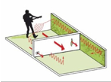

Son et bâtiment : Dessiner sur l’image les différents trajets du son. Utiliser des couleurs.
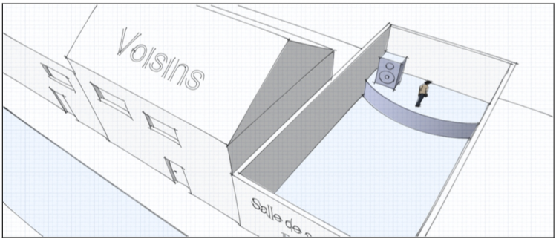

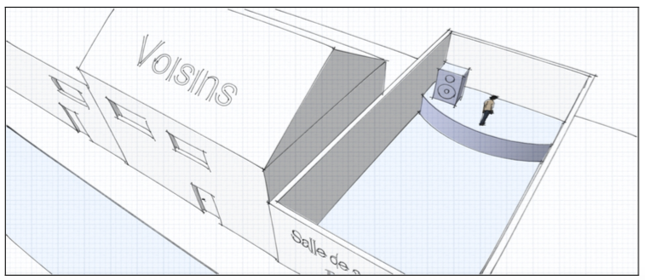

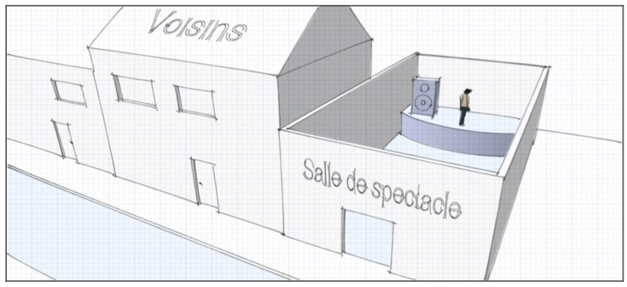

Quels problèmes peuvent se poser dans une salle de spectacle ?
…………………………………………………………………………………………………..
…………………………………………………………………………………………………..
…………………………………………………………………………………………………..
…………………………………………………………………………………………………..

Bilan :
…………………………………………………………………………………………………..
…………………………………………………………………………………………………..
…………………………………………………………………………………………………..
…………………………………………………………………………………………………..
…………………………………………………………………………………………………..
…………………………………………………………………………………………………..
…………………………………………………………………………………………………..
…………………………………………………………………………………………………..
…………………………………………………………………………………………………..

Activité 2 : Rechercher des solutions techniques pour l'isolation phonique.

Comment faire pour empêcher le son de se propager dans la structure du bâtiment ?
En vous appuyant sur la documentation fournie et les sites suivants (http://www.infociments.fr/betons/performances/proprietes-acoustiques/beton,confort-acoustique), proposer un document numérique présentant quelques solutions techniques.

Votre document devra comporter :
· un titre - une présentation rapide du problème posé,
· trois solutions techniques différentes (texte + images),
· la source de vos informations,
· une conclusion (votre avis sur ces solutions techniques et l’intérêt d’une bonne isolation phonique),
· ne pas oublier d’indiquer les noms des membres de votre équipe.
Une présentation orale sera effectuée par chaque groupe et vous serez évalué.

Activité 3 : Choix d’un matériau isolant à partir d’un protocole d’essai.
Vous allez choisir un matériau isolant à partir d'un protocole d'essai.
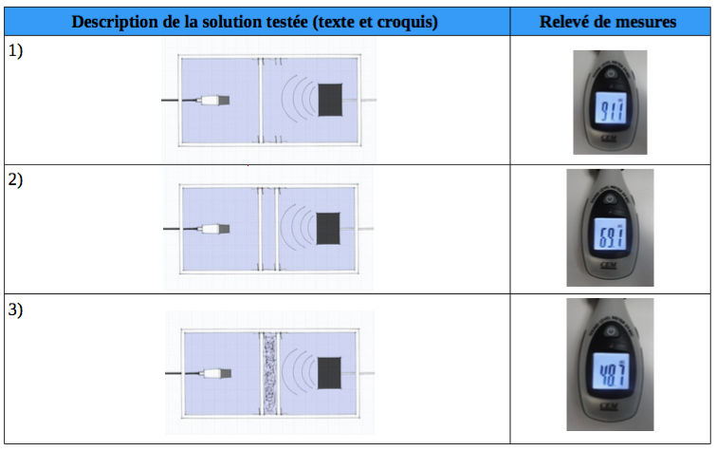

En observant le protocole proposé ci-dessus, quelle est la solution la plus performante ? pourquoi ?
…………………………………………………………………………………………………..
…………………………………………………………………………………………………..
…………………………………………………………………………………………………..
…………………………………………………………………………………………………..
…………………………………………………………………………………………………..
Synthèse :
……………………………………………………………………………………………….
……………………………………………………………………………………………….
……………………………………………………………………………………………….
……………………………………………………………………………………………….
……………………………………………………………………………………………….
……………………………………………………………………………………………….
……………………………………………………………………………………………….
……………………………………………………………………………………………….
……………………………………………………………………………………………….
……………………………………………………………………………………………….
……………………………………………………………………………………………….
……………………………………………………………………………………………….
……………………………………………………………………………………………….
……………………………………………………………………………………………….
……………………………………………………………………………………………….

Ressources :
-Définition du son et du bruit.
-Animation d’une propagation d’une onde plane.
-http://www.infociments.fr/betons/performances/proprietes-acoustiques/beton,confort-acoustique
-https://fr.wikipedia.org/wiki/Isolation_phonique
-Le son bâtiment.
-Isolation solutions.
-Isolation acoustique.
-Isolation béton.

EVALUATION
Attendus en fin de cycle | Maîtrise insuffisante | Maîtrise fragile | Maîtrise satisfaisante | Très bonne maîtrise
CT 2.5 - Imaginer des solutions en réponse au besoin.
Connaissances :
Design. Innovation et créativité. Veille. Représentation de solutions (croquis, schémas). Réalité augmentée.

Tu cocheras dans le tableau la réponse 1.

